Олімпіада з історії. 2014 р
8 клас

1.Тести ( по 1 балу)
- Позначте правильну послідовність європейських річок(починаючи із заходу на схід), що визначали межі розселення слов’янських племінних об’єднань:
А. Одер, Вісла, Дніпро;
Б. Вісла. Одер, Дніпро;
В.Дніпро, Одер, Вісла;
Г.Одер, Дніпро, Вісла
2. Назвіть ім’я останнього правителя інків:
А. Монтесума; Б. Атауальпа; В. Уайна Капак; Г. Тлакаелель.
3. Надмірна кількість монети в Європі, яку викликало притік золота та срібла з колоній, призвела до:
А. появи каперства;
Б. появи ломбардів;
В. революції цін;
Г. масового збагачення простого люду Європи.
4. Позначте назву урочища, де було розгромлено повстання, опис якого подано в документі: «у тому 1595 році козак Наливайко, зібравши військо козаків, перш за все об’явився був на Поділлі, у Волохах, вдерся був і в турецькі землі, потім, повертаючись до Польщі, сплюндрував маєтки пана Калиновського, мстячись за те, що колись, ще, здається, батьком Калиновського, повішено було його, Наливайка, батька…»
А.П’ятки; Б.Солониця; В. Кумейки; Г. Жовнин

2. Розташуйте події у хронологічній послідовності, вписавши літери у віконечка. Вкажіть дати подій. по 1 балу

1 | 2 | 3 | 4 | 5 | 6 | 7 | 8 | 9 | 10
- Надання Києву Магдебургського права
- Відкриття морського шляху в Індію
- Початок Реформації в Німеччині
- Перша кругосвітня подорож Ф. Магеллана
- Заснування ордену ієзуітів
- Аугсбурзький релігійний мир
- Перший Литовський статут
- Волочна поміра
- Повстання проти Литви князя М. Глинського
- Перший великий напад кримських татар на українські землі. Зруйнування ними Києва.

3. За яким принципом побудовані ряди? (по 2 бали)
- Гипаніс, Тирас, Істр, Борисфен_____________________________________________________
- Себастіан Брант, Еразм Роттердамський, Ульріх фон Гуттен____________________________
- Енріке Мореплавець, Бартоломеу Діаш, Васко да Гама_________________________________
- 1608 р., 1614 р. , 1615 р. 1616 р.____________________________________________________
- Томаківка, Базавлук, Микитин Ріг, Чортомлик _______________________________________
4. Про кого йдеться? ( по 2 бали за літеру).
А) Український богатир-змієборець з героїко-фантастичної казки, поширеної в Україні з часів Київської Русі. Вперше зафіксована київським літописцем у Повісті временних літ під 6501 (993) роком.. _______________________________________
Б) Перший Київський князь (1362-1394) із династії Гедиміновичів, син Великого князя Литовського Ольгерда. Охрещений матір'ю за православним обрядом, вихований на слов'янських звичаях і традиціях, він не був сприйнятий в Києві як чужинець і швидко порозумівся з місцевим боярством. ___________________________________________________
В) Італійський мореплавець і купець на англійській службі, вперше дослідив узбережжя Канади. Його син відомий дослідженнями Північної Америки__________________
Г) Гетьман запорозьких козаків. Учасник походів проти Криму, Туреччини, за що одержав золоту медаль папи Римського. Зруйнував щойно збудовану поляками фортецю Кодак (1635 р.). У листопаді 1635 р. справу його зі сподвижниками було розглянуто на надзвичайному сеймі. Гетьмана засудили до страти і четвертували.______________________________________
Д) Італійський скульптор, художник, поет, інженер архітектор епохи Відродження. Його твори вважалися найвищими досягненнями мистецтва Відродження ще за життя самого майстра. Всесвітньовідомі його фрески стелі Сікстинської капели, статуї «Давид», «П’єта», «Моісей» _____________________________________________________________________
5. (0-5 балів)
Укажіть, хто з людей, зображених на портретах, створив найпотужнішу організацію Контрреформації:
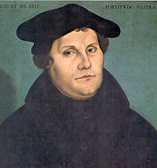 А 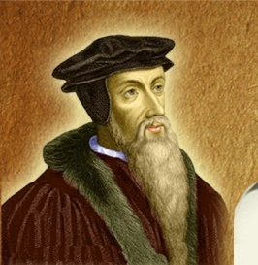 Б 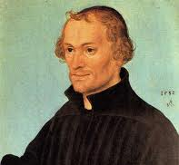 В. 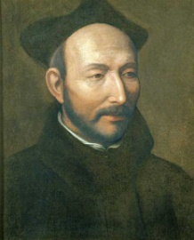 Г.

6.Поясніть терміни ( по 2 бали – 10 балів).
Реєстр
Контрреформація
Гугеноти
Віче
Лавники

7. Який вплив на Україну мала європейська Реформація? (0-8 балів)
8. Ви –генуезець,, який відвідав місто Кам’янець в середині XІV ст. Опишіть своїм співвітчизникам життя міста. (0-10 балів)
9.Складіть історичний портрет Мартіна Лютера (0-10 балів)

1 | 2 | 3 | 4 | 5 | 6 | 7 | 8 | 9
4 | 10 | 10 | 10 | 5 | 10 | 8 | 10 | 10

Всього 77 балів

Олімпіада з історії .2014 р.
9 клас
1. Тести (по 1 балу)
1. Позначте ім’я слов’янського язичницького бога, якого вважали небесним ковалем, що викував Світ, був покровителем ковальства та ковалів, а також опікуном ремесла, який населив Землю різними істотами, створив перших людей, став покровителем шлюбу та родини, винайшов плуг та жорна, навчив людей молоти зерно та пекти хліб.:
А. Дажбог; Б. Перун; В. Велес; 4. Сварог
2. Позначте ім’я та прізвище видатного українського будівничого, за проек4том якого було споруджено один з корпусів Києво-Могилянської академії, велика дзвіниця Києво-Печерської лаври, надбудовано дзвіницю Софійського собору:
А. Варфоломій Растреллі; Б. Петро Барбон; В. Бернард Меретин; Г. Іван Григорович-Барський; Д. Йоганн-Годфрід Шедель
3. Проголошення республіки у Франції відбулося:
А. 14 липня 1789 р.; Б. 10 серпня 1789 р.; В. 26 серпня 1789 р.; Г. 27.липня 1794 р.
4. У чотириденній «битві народів» проти наполеонівської Франції билися війська:
А. Англії, Пруссії, Росії, Австрії; Б. Росії, Іспанії, Англії, Пруссії; В. Росії, Пруссії, Австрії, Швеції; Г. Англії, Пруссії, Австрії, Швеції.
2. Підкресліть, яке слово випадає із логіки побудови ряду? ( по 2 бали)
- Деревляни, алани, сіверяни, уличі
- Т.Джефферсон, Б.Франклін, Т.Едисон, Дж.Вашингтон
- «П’єта», «Давид», «Джоконда», «Мойсей»
- Улан, гвардієць, гусар, драгун
- Каланчак, Ізмаїл, Білозерка, Високопілля
3. Про кого йдеться? (по 2 бали)
- Великий князь київський (1113—1125), державний і політичний діяч, письменник. Ініціатор Любецького з'їзду., де була проведена радикальна реформа порядку спадкоємства та Витечівського з'їзду. Відновив великокнязівську владу на більшій частині давньоруських земель і тимчасово затримав процес остаточного роздроблення Давньоруської держави. Хрещене ім'я Василь. _____________________________________________________
- Один із засновників США, політичний діяч, дипломат, вчений, письменник, журналіст, видавець, масон. Один з лідерів війни за незалежність США. Перший американець, що став іноземним членом Російської академії наук. Як учений він був головною фігурою в історії фізики, зробивши відкриття і теорії в галузі електрики. Як політичний автор і активіст він більше ніж хто-небудь був автором ідеї Американської нації. ___________________________________________________________________
- Один з батьків-засновників Першої французької республіки, співголова клубу кордельєрів, міністр юстиції за часів Французької революції, перший голова Комітету громадського порятунку. Страчений на гільйотині 5 квітня 1794 р. ___________________________________________________________________
- Український і російський поет, драматург, громадсько-політичний діяч, уродженець Полтавщини. У 1787 році разом з групою аристократів-автономістів підготував проект відновлення козацьких формувань в Україні («Положение, на каком может быть набрано й содержано войско охочих козаков», У 1791 року за дорученням українських патріотичних кіл перебував у Берліні, де вів переговори з представниками пруських урядових кіл, про можливість надання допомоги українському національно-визвольному рухові у випадку відкритого збройного виступу проти російського самодержавства_______________________
- Легендарна сестра засновників Києва, яку віддали заміж за остготського короля Германаріха. Чоловік звинуватив дружину в подружній зраді та безжально стратив. Обурені брати небіжчиці пішли війною на короля і смертельно його поранили.. __________________________________________________

4. Розташуйте події у хронологічній послідовності, вказавши їхні дати ( по 2 бали)
А. Заснування Харківського університету Б. Відкриття Київського університету Св. Володимира В. Відкриття Рішельєвського ліцею Г. Заснування Ніжинської гімназії вищих наук Д. відновлення діяльності Львівського університету
5. Поясніть терміни ( по 2 бали – 10 балів).

Нація
Радикалізм
Конкордат
Експансія
Пуритани

6.Підпишіить під портретами імена тих, хто на них зображений. ( по 2 бали)
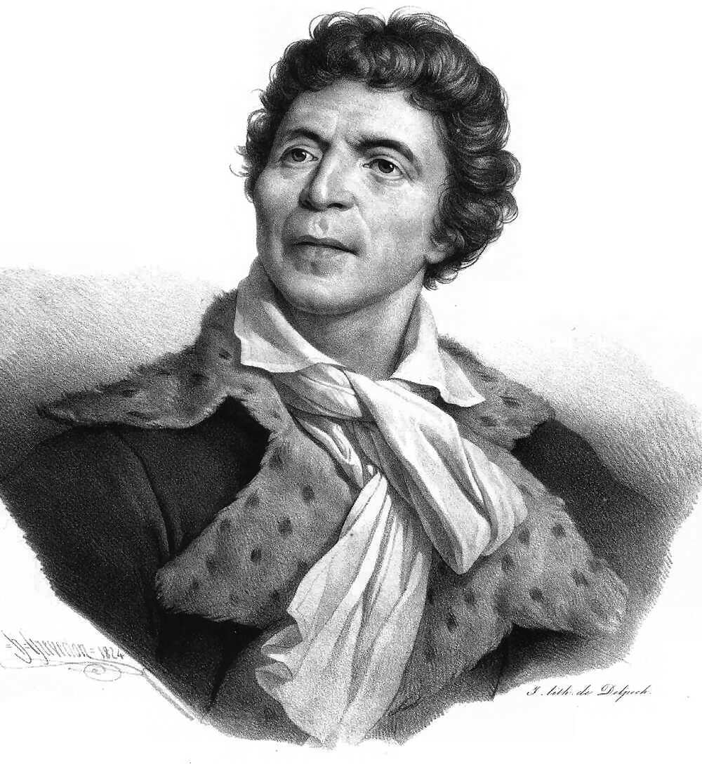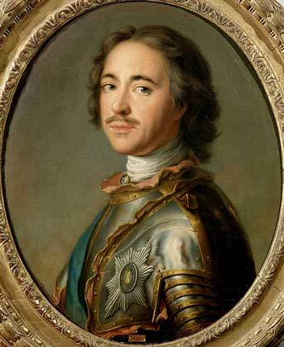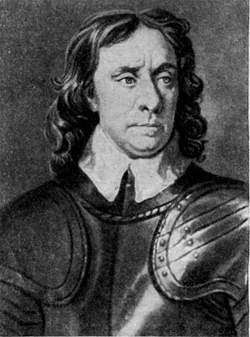

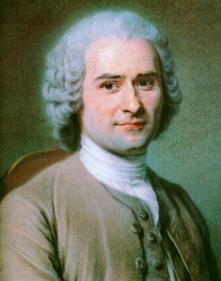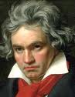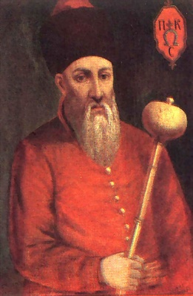

7. Охарактеризуйте наслідки Великої французької революції
(0-10 балів)
8. Розкрийте причини виникнення політичної опозиції російському самодержавству в середовищі дворян східноукраїнських земель (0-12 балів.)

9. Складіть історичний портрет М. Робесп’єра (0-10 балів)

1 | 2 | 3 | 4 | 5 | 6 | 7 | 8 | 9
4 | 10 | 10 | 10 | 10 | 12 | 10 | 12 | 10

Всього 88 балів
Історія. 10 клас. 2014 р.

1. Тести (по 1 балу)
1. Позначте ім’я особи, яка у 107 р. до н.е. очолила повстання рабів-скифів на території Боспорського царства:
А. Мітрідат Євпатор; Б. Савмак; В. Атей; Г. Анахарсіс
2. Укажіть, у поглядах кого з діячів французького Просвітництва містились положення про зіпсування людьми свого «природнього стану», протиставлення природи і тогочасної цивілізації, твердження, що розвиток науки і мистецтва псує суспільство?
А. Ж-Ж Руссо;
Б. Ш. де Монтеск’є;
В. Вольтера;
Г. Ж. д’Аламбера
3. Одна з форм капіталістичної монополії — договірне об'єднання підприємців окремої галузі виробництва, що створювалося з метою захоплення ринку шляхом спільного збуту товарів за спільними цінами – це:
А. Трест; Б. Картель; В. Синдикат; Г. Концерн.
4. Позначте ім’я та прізвище першого командира легіону Українських січових стрільців:
А. Кость Левицький; Б. Петро Франко; В. Григорій Коссак;
Г. Мирон Тарнавський; Д. Михайло Галущинський
5. Визначте назви держав, між якими напередодні Першої світової війни були розділені українські землі:
А. Росія, Австро-Угорщина, Румунія; Б.Росія, Польща, Австро-Угорщина;
В. Австро-Угорщина, Румунія; Г. Росія, Австро-Угорщина; Д. Росія, Польща.

2. Підкресліть слово чи дату, яки не відповідає логіці побудови ряду. (по 2 бали)
- Дж. Чемберлен, Т.Рузвельт,У.Тафт, В.Вільсон
- К. Лібкнехт, Р.Люксембург, А.Бабель, П.Вілья
- Велес, Перун, Сварог, Вішну, Стрібог
- Е.Золя, Г.Флобер, Ч.Діккенс, В.Гюго
- Бондар, війт, бровар, швець, коваль

3. Про кого йдеться? ( по 0 – 2 бали за літеру ).
- Легендарний слов’янський правитель давніх часів,згадується в «Слові о Полку Ігоревім». Загинув у війні проти остготського короля Вінітара, коли його зрадницькі розіп’яли разом з 70 антськими старійшинами ____________________________________________________
- Українська оперна співачка, педагог, ще за життя була визнана найвидатнішою співачкою світу. Серед її численних нагород та відзнак, зокрема, звання «Вагнерівська примадонна» ХХ століття. Італійський композитор Джакомо Пуччіні подарував співачці свій портрет з написом «Найпрекраснішій і найчарівнішій Батерфляй». ___________________________
- Видатний російський та український хірург, анатом і педагог. Учасник Кримської війни. Засновник військово-польової хірургії, започаткував використання анастезії при оперативних втручаннях, вперше в історії світової медицини застосував гіпсову пов'язку. Член-кореспондент Петербурзької академії наук___________________________________________
- Російський військовий діяч, генерал від кавалерії. Командував 8-ою армією. Від березня 1916 року був головнокомандувачем Південно-Західного фронту, війська якого в травні — серпні 1916 року здійснили прорив австро-німецького фронту, що стало найвдалішою бойовою операцією росіян за всю війну________________________________________
5. Французькі винахідники, які познайомившись з рухомими зображеннями Томаса Едісона, стали займатися проблемою світлової проекції «рухомих фотографій». Розробили апарат, який вони назвали кінематограф. ______________________________________________
4. Установіть відповідність між країнами та їхніми інтересами щодо участі у Першій світовій війні. (по2 бали за правильну відповідність)
1. Австро-Угорщина А. Прагнення узяти реванш за поразку у війні 1870-1871 рр.; повернути Ельзас і Лотарингію; боротьба за ринки збуту
2. Німеччина Б. Запобігання проникненню в райони, які вважала «своїми»: Східну і Південно-західну Африку; помста за підтримку бурів у війні; боротьба за ринки збуту
3. Франція В. Прагнення до військового, економічного і політичного лідерства на континенті; претензії на рівні права в колоніальних володіннях; Виявлення особливої активності в отриманні ринків.
4. Велика Британія Г. Встановлення контролю над східним узбережжям Адріатичного моря; приєднання Тіролю; повернення Савойї та Ніцци; загарбання Туніса та Східної Африки.
Д. Прагнення утримати захоплені нею Боснію і Герцеговину; протидія Росії, що узяла на себе роль захисника всіх слов'ян на Балканах, і Сербії, що претендувала на роль об'єднувального центру південних слов'ян.

5. Поясніть терміни ( по 0 – 2 бали за кожний )
Синдикат
Есери
Етногенез
Репарації
Панславізм
6. Установіть відповідність між картиною і назвою країни, де жив її автор (0-8 балів)
1. 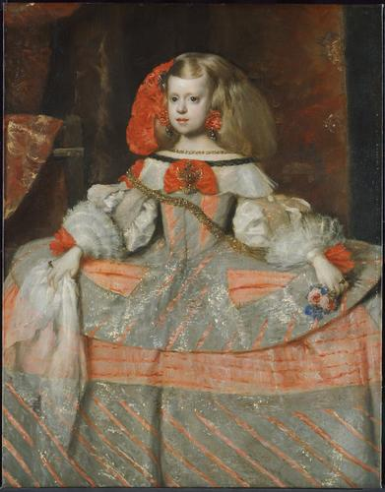 2. 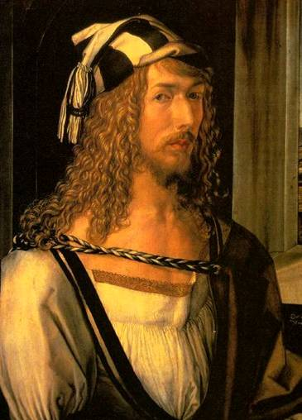 3. 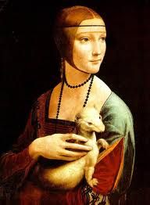 4. 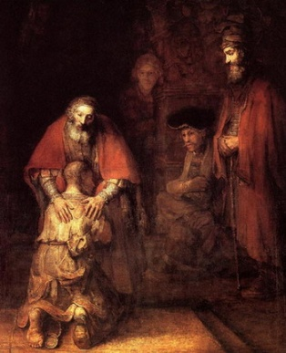
А. Франція; Б. Голландія; В. Німеччина; Г. Іспанія; Д. Італія
7. Складіть тези статті «Соціальні наслідки Першої світової війни" (0-10 балів)

8. Складіть «демографічний портрет» людства на початку ХХ століття (0-10 балів)

9. Складіть таблицю «Українські політичні партії у роки Першої світової війни.»
( 0 – 10 балів).

10складіть історичний портрет П.А.Столипіна ( 0 – 10 балів )

1 | 2 | 3 | 4 | 5 | 6 | 7 | 8 | 9 | 10
5 | 10 | 10 | 8 | 10 | 8 | 10 | 10 | 10 | 10

Всього 90 балів
Історія. 11 клас. 2014 р.

1.Тести (по 1 балу за літеру)
1. Землі, на які у ХІ-ХІІІ поширюється влада того чи іншого відгалуження роду, який володарює (землі у спадковому володінні), на Русі називали:
А. отчинами; Б. волостями; В. «причастям»
2. Позначте прізвище людини, яка була ідеологом і організатором Гоміньдану:
А. Ци Сі; Б. Сунь Ятсен; В. Мао Дзедун; Г. Юань Шикай
3. Укажіть, яку назву мала перша військова операція Другої світової війни
А. «Вайс»
Б. «Маріта»
В. «Барбаросса»
Г. «Фелікс»
4. Північна Буковина і Придунайські землі увійшли до складу УРСР у:
А. вересні 1939 р.; Б. червні 1940 р.; В. червні 1941 р.
5. Українська Повстанська Армія була створена у:
А. жовтні 1942 р.; Б. жовтні 1943 р.; В. жовтні 1944 р.
2. Укажіть прізвище автора відомого антивоєнного полотна: (0-4 бали)
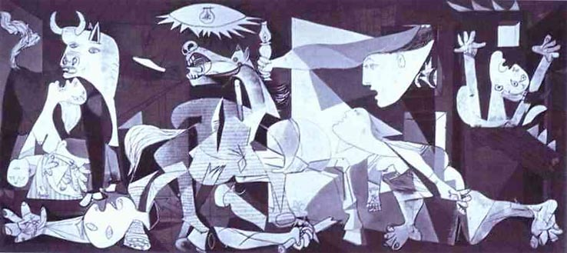
А. В.Ван Гог
Б. В.Кандинський
В. П.Пікассо
Г. М.Шагал
3. Укажіть, у якому році закінчилася Друга світова війна за календарем:
(по3 бали за кожну правильну відповідь)
А. Давньої Греції
Б. Давнього Риму
4. Про кого йдеться? ( по 0 – 2 бали за літеру ).
А) Візантійський історик. Його твори— важливе джерело з внутрішньої і зовнішньополітичної історії Візантії й сусідніх держав кінця 5-6 століття, містять цінні відомості про східних і південних слов'ян та гунно-тюркські племена, суспільний устрій, господарство, організацію війська, побут тощо, подають історію їх вторгнення на Балкани.________________________________________________
Б) Мислитель епохи пізнього Відродження. Працею його життя було видання класичного тексту Біблії грецькою мовою. Окрім того найвідомішим твором мислителя є книга «Похвала глупоті»._____________________________________
В) Українська письменниця. Троюрідна сестра російського літературного критика Д. І. Писарєва. Була знайома з Т. Шевченком, П. Кулішем, М. Костомаровим, І. Тургенєвим, Жулем Верном. Її твори мали антикріпацьке спрямування. Також описувала історичне минуле України. Автор «Народних оповідань», повістей «Маруся», «Інститутка»_______________________________________________________________________
Г) Французький письменник і авіатор, граф. Напередодні 1936 року на власному літаку вирушив у переліт Париж-Сайгон, щоби побити рекорд швидкості на цьому маршруті, але зазнав аварії у Лівійській пустелі. Цей випадок ліг в основу не лише його найвідомішого роману «Планета людей», але й казки «Маленький принц». У липні 1944 року вирушив у бойовий виліт, з якого не повернувся. ________________________________________________
Д) Льотчик-винишкувач, тричі Герой Радянського Союзу, українець за походженням, уродженець Сумщини. Збив 64 літака німців, серед яких – реактивний «мессершмідт» (перший в історії реактивної ери літак, збитий в повітряному бою та ще й гвинтовим противником.) За всю війну жодного разу не був збитий. Його вважають найкращим асом авіації союзників.____________________________________________
5. Розташуйте події в хронологічній послідовності, підпишіть дати ( 0 – 10 бали ).
А) Перейменування Воронезького, Степового, Південно-Західного і Південного фронтів у
1-й, 2-й, 3-й, 4-й Українські фронти;
Б) Відкриття ІІ фронту в другій світовій війні.
В) Напад японців на Перл-Харбор
Г) Початок президентства Г.Трумена.
Д) Створення УПА
Е) Ялтинська конференція.
Ж) Проведення радянською владою депортації кримськотатарського населення до Середньої Азії.
З) Остаточне звільнення території України від фашистських загарбників.
И) Звільнення Києва від гітлерівців.
К). Танкова битва під Прохорівкою
1 | 2 | 3 | 4 | 5 | 6 | 7 | 8 | 9 | 10
6. Поясніть терміни. ( по 0 – 2 бали за кожний )

Бліцкриг
Вертеп
Концерн
Колабораціоністи
Геноцид
7. Про які події йдеться на карикатурі? Опишіть, коли і як відбувалися події. (0-10 балів)
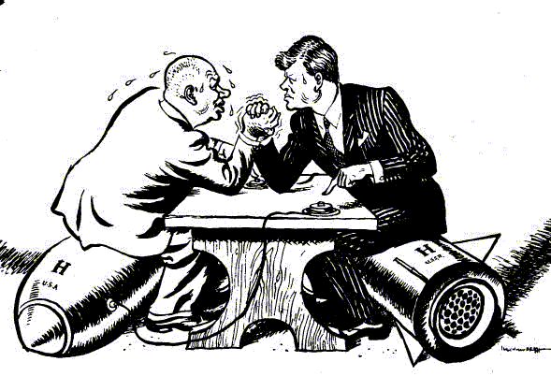

8. Порівняйте засади фашизму і нацизму ( 0 – 10 балів )

9. Складіть таблицю « Основні напрями розвитку антинацистського руху в Україні»
(0-10 балів)
Назва | Склад учасників | Програмна мета | Методи боротьби | Союзники

10. Складіть історичний портрет Франкліна Делано Рузвельта. (0-10 балів)

1 | 2 | 3 | 4 | 5 | 6 | 7 | 8 | 9 | 10
5 | 4 | 6 | 10 | 10 | 10 | 10 | 10 | 10 | 10

Всього 85 балів

